不 符 合 项 报 告

|  |  |
| --- | --- |
| **审核领域及类型** | **■QMS****■EMS****■OHSMS**  **质量管理体系：初次认证第（二）阶段**  **环境管理体系：初次认证第（二）阶段**  **职业健康安全管理体系：初次认证第（二）阶段** |
| **受审核方** | **石家庄市鸣洋装饰工程有限公司** |
| **受审核部门** | **办公室 主管领导：王晓 陪同人员：段文涛** |
| **不符合事实描述:**  **未能提供2020年年度培训计划，不符N1**  **上述事实不符合：■ GB/T 19001:2016 idt ISO 9001:2015标准 7.2 b 条款**  **■ GB/T 50430-2017标准 5.3.1 条款:**  **■GB/T 24001-2016 idt ISO 14001:2015标准 7.2 b 条款**  **■ISO45001：2018标准 7.2 b 条款相关要求**  **不符合性质：□严重　　　■一般**  **审核员： 审核组长： 受审核方代表：**  **日 期： 日 期： 日 期：** | |
| **纠正措施验证（包括验证的主要内容和结果）**  **办公室制定2020年年度培训计划，措施实施有效。**  **审核员： 日期：** | |

不符合项纠正措施表

|  |
| --- |
| **不符合项事实摘要：**  **未能提供2020年年度培训计划** |
| **纠正情况：**  **制定2020年年度培训计划** |
| **原因分析：**  **未能提供2020年，年度培训计划。** |
| **纠正措施：**  **制定2020年年度培训计划** |
| **受审核方纠正措施有效性的验证：**  **制定2020年年度培训计划**  **验证人： 日期：** |

**受审核方代表： 日期：**

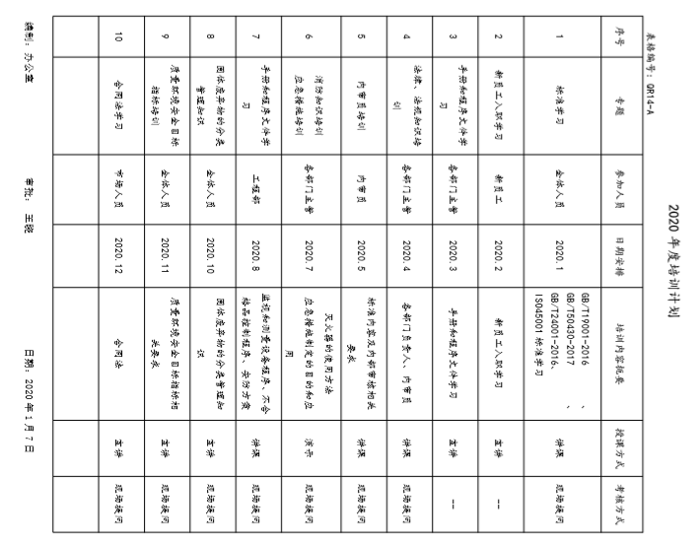

不 符 合 项 报 告

|  |  |
| --- | --- |
| **审核领域及类型** | **■QMS　　■EMS　　　■OHSMS**  **质量管理体系：初次认证第（二）阶段**  **环境管理体系：初次认证第（二）阶段**  **职业健康安全管理体系：初次认证第（二）阶段** |
| **受审核方** | **石家庄市鸣洋装饰工程有限公司** |
| **受审核部门** | **工程部 主管领导：何根旺 陪同人员：段文涛** |
| **不符合事实描述:**  **钢卷尺、水准仪等监视测量设备校准/检定未在有效期内。**  **上述事实不符合：■ GB/T 19001:2016 idt ISO 9001:2015标准 7.1.5 条款**  **■ GB/T 50430-2017标准11.4.2条款:**  **□ GB/T 24001-2016 idt ISO 14001:2015标准 条款**  **□ ISO45001：2018标准 条款相关要求**  **不符合性质：□严重　　　■一般**  **审核员： 审核组长： 受审核方代表：**  **日 期： 日 期： 日 期：** | |
| **纠正措施验证（包括验证的主要内容和结果）**  **钢卷尺、水准仪等监视测量设备校准/检定后，证书有效。**  **审核员： 日期：** | |

不符合项纠正措施表

|  |
| --- |
| **不符合项事实摘要：**  **钢卷尺、水准仪等监视测量设备校准/检定未在有效期内。** |
| **纠正情况：**  **马上找有资质的机构，进行钢卷尺、水准仪等监视测量设备校准/检定** |
| **原因分析：**  **管理员未按规定进行监视测量的设备校准/检定。** |
| **纠正措施：**  **马上找有资质的机构，进行钢卷尺、水准仪等监视测量设备校准/检定；对管理员进行批评教育，下不为例。** |
| **受审核方纠正措施有效性的验证：**  **钢卷尺、水准仪等监视测量设备校准/检定后，证书有效。**  **验证人： 日期：** |

**受审核方代表： 日期：**

不符合证实：

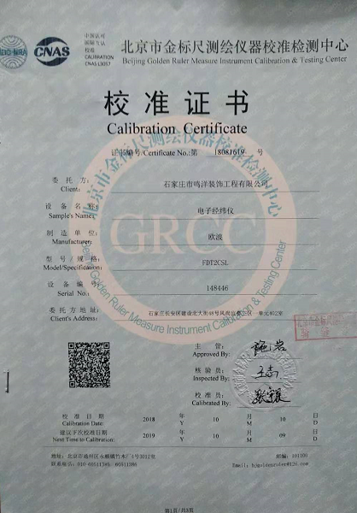 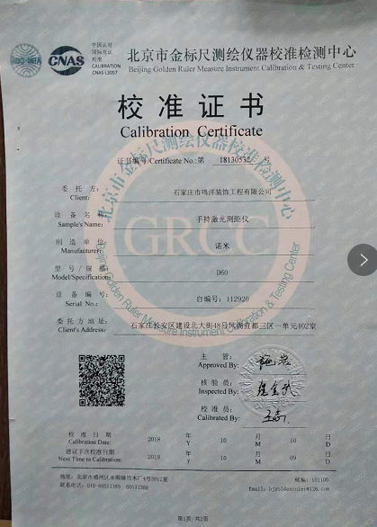

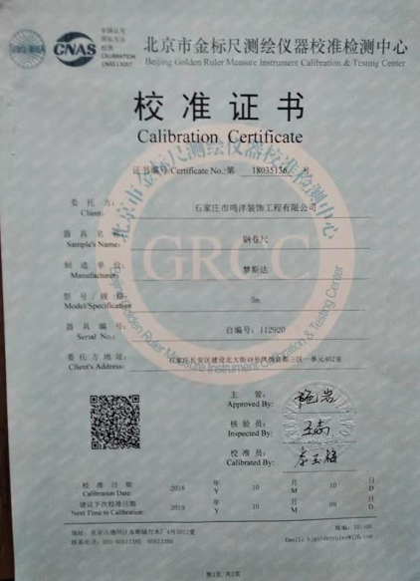

整改后证实：见下